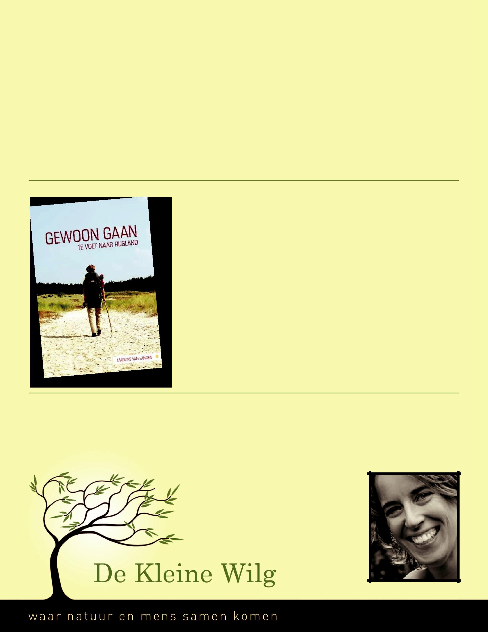
Lezing:
Gewoon gaan, te voet naar Rusland

dinsdag 13 juni, 19.30 u

Marijke van Langen, boswachter, schrijfster en avonturier vertelt dinsdagavond 13 juli haar verhaal over haar voetreis naar Rusland. Bezoekerscentrum. Aanvang 19.15 uur. U bent van harte welkom! Graag aanmelden via info@np-zuidkennemerland.nl.

Een meeslepend, waar en oprecht verhaal van een jonge vrouw die alleen te voet vertrekt vanuit Amsterdam naar St. Petersburg. Op haar eigen open wijze vertelt ze over de mooie en bijzondere ont-moetingen met mensen onderweg, over haar beleving van de natuur en de levensvragen die ze in de rust van het lopen bij zichzelf tegen-komt. Door de persoonlijke schrijfstijl wandel je als lezer mee op deze bijzondere tocht. Het verhaal wordt afgewisseld met schetsen, gedichten en liedjes die ze onderweg maakt. Een zeer persoonlijk, boeiend reisverhaal met een onmiskenbare spirituele inslag.

Bestellen:

Het boek kan besteld worden bij uitgeverij Free Musketeers, voor de prijs van € 25,95 (exclusief verzendkosten). Ga hiervoor naar de webwinkel van freemusketeers op www.freemusketeers.nl

Marijke van Langen (1977) studeerde biologie en is werkzaam als boswachter bij een grote natuurbeheerorganisatie. Daarnaast is ze wilderniscoach en verzorgt ze cursussen en workshops natuurbeleving bij “de Kleine Wilg”.

